Resolución del Pleno del Instituto de Transparencia, Acceso a la Información Pública y Protección de Datos Personales del Estado de México y Municipios, con domicilio en Metepec, Estado de México, de fecha siete de abril de dos mil veintiuno.

VISTO el expediente conformado con motivo del Recurso de Revisión 00201/INFOEM/IP/RR/2021, interpuesto por el Recurrente o Particular, en contra de la respuesta del Sujeto Obligado, Ayuntamiento de Valle de Bravo se emite la presente Resolución, con base en los Antecedentes y Considerandos que se exponen a continuación:

ANTECEDENTES

I. Presentación de la solicitud de información.

El siete de diciembre de dos mil veinte, el Particular presentó su solicitud de acceso a la información pública a través del Sistema de Acceso a la Información Mexiquense (SAIMEX), ante el Ayuntamiento de Valle de Bravo, misma que fue registrada con el número de folio 00172/VABRAVO/IP/2020, mediante la cual requirió:

DESCRIPCIÓN CLARA Y PRECISA DE LA INFORMACIÓN SOLICITADA
En la página del Ayuntamiento aparece un vínculo denominado “Valle te Transporta” www.valletetransporta.com que aparece como un Programa de Movilidad para Valle de Bravo con base a un acuerdo celebrado entre la Secretaría de Comunicaciones del Gobierno del Estado de México y el Ayuntamiento de Valle de Bravo a partir de lo cual solicito me proporcionen: 1.- El Acuerdo o Convenio celebrado entre la Secretaría de Comunicaciones del Gobierno del Estado y el Ayuntamiento de Valle de Bravo para llevar a cabo el Programa de Movilidad “Valle te Transporta”. 2.- El Acta de Cabildo donde se aprobó la celebración del Acuerdo o Convenio entre la Secretaría de Comunicaciones del Gobierno del Estado y el Ayuntamiento de Valle de Bravo para llevar a cabo el Programa de Movilidad “Valle te Transporta”. 3.- El Curriculum de la empresa Social Impact Advisor que aparece como responsable de la elaboración del Programa de Movilidad “Valle te Transporta”. 4.- Señalar y documentar quién fue la autoridad responsable de llevar a cabo la contratación de la empresa Social Impact Advisor encargada de elaborar el Programa de Movilidad Valle te Transporta, ¿la Secretaría de Comunicaciones, el Gobierno municipal?, ¿otra? 5.- Señalar y documentar como se llevó a cabo el proceso de selección de la empresa contratada (licitación pública, invitación restringida, asignación directa u otra). 6.- Cual fue el costo total acordado con la empresa Social Impact Advisor para la elaboración del Programa de Movilidad “Valle te Transporta”. 7.- Proporcionar la última versión del Programa de Movilidad “Valle te Transporta” elaborado por la empresa Social Impact Advisor. 8.- Fecha del inicio de los trabajos y fecha de conclusión y presentación final del Programa de Movilidad “Valle te Transporta” y quien es la autoridad directamente responsable de su implementación. 9.- Indicar los estudios y trabajos de propuestas de modificación y construcción de vialidades como resultado del Programa de Movilidad “Valle te Transporta” y cuáles son las vialidades programadas para su construcción durante esta Administración municipal como resultado del Programa. A partir de la NOTA INFORMATIVA que aparece en el vínculo www.valletetransporta.com en el sitio del Ayuntamiento que dice “Recorrido de avance. Les queremos compartir que el día 20 de junio se realizó un recorrido poco usual, ya que, convocados por el Presidente Mauricio Osorio, se lograron reunir los Secretarios Luis Gilberto Limón Chávez de la Secretaría de Comunicaciones, Jorge Rescala Pérez, Secretaría de Medio Ambiente y Rafael Díaz Leal Secretario de Obra Pública”, el presidente municipal de Valle de Bravo informó que FONATUR elaboró y entregó al Gobierno municipal un Programa de Movilidad Náutico; toda vez que aparece como complemento del Programa de Movilidad “Valle te Transporta” solicito me proporcionen: 10.- El Programa de Movilidad Náutica elaborado por FONATUR para el Gobierno municipal de Valle de Bravo. 11.- En distintos lugares del municipio de Valle de Bravo se han instalado muebles urbanos como “paraderos” para facilitar el ascenso y descenso de pasajeros por lo que solicitó me proporcionen: 12.- El contrato celebrado entre el Ayuntamiento de Valle de Bravo y la o las empresas encargadas de la construcción, colocación, mantenimiento y explotación comercial de los “paraderos”. 12.- El Acta de Cabildo donde se autorizó la instalación de los “paraderos” y la celebración de los contratos con la o las empresas para su construcción, colocación, mantenimiento y explotación comercial. 13.- Describir cuales fueron los criterios utilizados para definir el número y la localización de los “paraderos”. En el mismo vínculo se señala que se iniciaron “los estudios de campo para actualizar la información acerca de la movilidad de la población de Valle de Bravo y así poder determinar cuáles acciones de las que se trabajaron en los talleres son las adecuadas para atender la situación actual. Esto hace que las decisiones que se tomen tengan una base técnica de viabilidad y de impactoMuy i”. Por lo que solicito información sobre el resultado de esos estudios: •Inventario Físico Vial •Inventario de Tránsito • Aforos con Estaciones Maestras •Aforos vehiculares •Levantamiento de velocidades de recorrido y demoras del tránsito general • Inventario de estacionamientos •Inventario de rutas de transporte público •Inventario de paraderos y zonas de ascensos y descensos • Inventario de ciclovías y circuito caminable Adicionalmente solicito de las autoridades municipales me proporcionen la siguiente información: 15.- Cuantos sitios de bases de taxis existen con permiso vigente en el Municipio y cuál es su localización 16.- En la Cabecera municipal y en Avándaro señalar en que calles está prohibido estacionarse y en que horarios. 17.- Cuantos son los espacios para el estacionamiento de autobuses turísticos en la Cabecera municipal y en Avándaro, en donde se localizan, que capacidad tienen, con qué servicios cuentan, cuál es su costo, (por hora o por día) quienes son (autoridad o particulares) los responsables de su operación, los días y las temporadas en que operan, cuáles son los horarios de funcionamiento. 18.- Cuáles son los accesos oficiales a la Presa de Valle de Bravo y cuál es su localización, con que infraestructura cuentan, que servicios se prestan y cuál es la autoridad responsable de su funcionamiento. 19.- Cual es el Reglamento de Estacionamientos que rige en el Municipio de Valle de Bravo, el Acta de Cabildo donde fue aprobado y como se ha difundido entre los operadores de los estacionamientos y los usuarios. 20.- Quién es la autoridad responsable de supervisar la operación de los estacionamientos. 21.- La estructura de la Oficina de Movilidad, con cuantos integrantes cuenta; la cantidad de multas que se han aplicado del 1°de enero del 2016 hasta el 30 de noviembre del 2020 y cual es el total de recursos ingresados a la Tesorería en ese período. (sic)

MODALIDAD DE ENTREGA
A través del SAIMEX.

II. Respuesta del Sujeto Obligado.

En fecha veinticinco de enero del dos mil veintiuno, el Sujeto Obligado a través del Titular de la Unidad de Transparencia, otorgó respuesta a la solicitud de información en los siguientes términos:

En respuesta a la solicitud recibida, nos permitimos hacer de su conocimiento que con fundamento en el artículo 53, Fracciones: II, V y VI de la Ley de Transparencia y Acceso a la Información Pública del Estado de México y Municipios, le contestamos que:

Al respecto le informo que no anexan mayores elementos de haber realizado la búsqueda por lo que no reúne los requisitos para solicitar al Comité de Transparencia el acuerdo de inexistencia.

Además, a su respuesta el Sujeto Obligado adjuntó el documento; pA1 0172.pdf, que contiene el oficio número CM/OF/280/2020, signado por el Coordinador Operativo de Movilidad Municipal, a través del cual señala únicamente que en el área a su cargo no se encuentra la información requerida.

III. Interposición del Recurso de Revisión.

El veintiocho de enero de dos mil veintiuno, se recibió en este Instituto a través del Sistema de Acceso a la Información Mexiquense (SAIMEX), un Recurso de Revisión interpuesto por la parte Recurrente, en contra de la respuesta del Sujeto Obligado, en los siguientes términos:

ACTO IMPUGNADO

NO PROPORCIONA NINGUNA RESPUESTA A LAS PREGUNTAS FORMULADAS EN LA SOLICITUD DE INFORMACIÖN

RAZONES O MOTIVOS DE LA INCONFORMIDAD
NO SE DIO RESPUESTA A NINGUNA SE LAS PREGUNTAS FORMULADAS EN LA SOLICITUD DE INFORMACIÓN

IV. Trámite del Recurso de Revisión ante el Instituto.

a) Turno del Recurso de Revisión.

El veintiocho de enero de dos mil veintiuno, el Sistema de Acceso a la Información Mexiquense (SAIMEX), asignó el número de expediente 00201/INFOEM/IP/RR/2021, al medio de impugnación que nos ocupa, con base en el sistema aprobado por el Pleno de este Órgano Garante y lo turnó al Comisionado Ponente Luis Gustavo Parra Noriega, para los efectos del artículo 185, fracción I de la Ley de Transparencia y Acceso a la Información Pública del Estado de México y Municipios.

b) Admisión del Recurso de Revisión.

El cuatro de febrero de dos mil veintiuno, se acordó la admisión del Recurso de Revisión interpuesto por el Recurrente en contra del Sujeto Obligado, en términos del artículo 185, fracciones I y II de la Ley de Transparencia y Acceso a la Información Pública del Estado de México y Municipios, el cual fue notificado a las partes el mismo día, a través del Sistema de Acceso a la Información Mexiquense (SAIMEX), en el que se les otorgó un plazo de siete días hábiles posteriores a la misma, para que manifestaran lo que a su derecho conviniera y formularan alegatos.
c) Informe Justificado.

En fecha diecisiete de febrero de dos mil veintiuno, se recibió a través del Sistema de Acceso a la Información Mexiquense (SAIMEX), el Informe Justificado remitido por el Sujeto Obligado, sin embargo, este Órgano Garante dilucido que los documentos que fueron anexados, versan únicamente en los oficios que corresponden a los turnos que realizó el Titular de la Unidad de Transparencia a la Dirección de Administración, al Secretario Técnico del Ayuntamiento de Valle de Bravo y al Encargado de Despacho de Movilidad, en los que se les da a conocer, que el Particular interpuso Recurso de Revisión, por lo tanto a manera de ejemplo, se inserta el siguiente extracto:

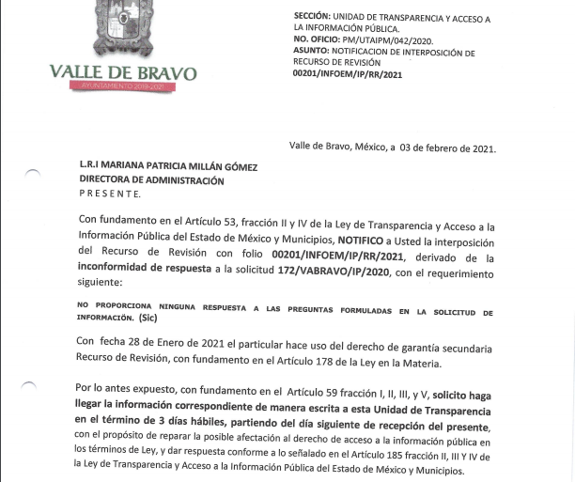
d) Vista de Informe Justificado.

En fecha veintitrés de febrero de dos mil veintiuno, se dictó acuerdo mediante el cual se puso a la vista del Particular, el Informe Justificado del Sujeto Obligado, el cual fue notificado a las partes, a través del Sistema de Acceso a la Información Mexiquense (SAIMEX).

No obstante lo anterior, el Recurrente omitió realizar manifestación alguna que a su derecho conviniera.

d) Ampliación del plazo para resolver.

En fecha veintidós de marzo de dos mil veintiuno, el Comisionado Ponente, con fundamento en lo dispuesto por el artículo 181, párrafo tercero, de la Ley de Transparencia y Acceso a la Información Pública del Estado de México y Municipios, acordó ampliar por un periodo de quince días hábiles, el plazo para resolver el recurso de revisión que nos ocupa; acto que fue notificado a las partes, mediante el Sistema de Acceso a la Información Mexiquense (SAIMEX), el mismo día.

e) Cierre de instrucción.

Con fecha cinco de abril de dos mil veintiuno, al no existir diligencias pendientes por desahogar, se emitió el acuerdo por medio del cual se declaró cerrada la instrucción y se determinó pasar el expediente a resolución, en términos de lo dispuesto en el artículo 185, fracciones VI y VIII, de la Ley de Transparencia y Acceso a la Información Pública del Estado de México y Municipios, mismo que fue notificado a las partes el mismo día, a través del Sistema de Acceso a la Información Mexiquense (SAIMEX).
En razón de que fue debidamente sustanciado el expediente electrónico y no existe diligencia pendiente de desahogo, se emite la resolución que conforme a Derecho proceda, de acuerdo a los siguientes:

CONSIDERANDOS

PRIMERO. Competencia.

El Instituto de Transparencia, Acceso a la Información Pública y Protección de Datos Personales del Estado de México y Municipios, es competente para conocer y resolver el presente Recurso de Revisión interpuesto por la parte recurrente, conforme a lo dispuesto en los artículos 6°, apartado A de la Constitución Política de los Estados Unidos Mexicanos; 5°, párrafos vigésimo segundo, vigésimo tercero y vigésimo cuarto, fracciones I, II, III, IV y V de la Constitución Política del Estado Libre y Soberano de México; 1°, 8°, 9°, 10, 37 y 42, fracciones I, II y III, de la Ley General de Transparencia y Acceso a la Información Pública; 1°, 2°, fracciones II y IV; 13, 29, 36, fracciones I y II; 176, 178, 179, 181 párrafo tercero, 185, 188 y 189 de la Ley Transparencia y Acceso a la Información Pública del Estado de México y Municipios; 7°, 9°, fracciones I y XXIV y 11 del Reglamento Interior del Instituto de Transparencia, Acceso a la Información Pública y Protección de Datos Personales del Estado de México y Municipios.

SEGUNDO. Metodología de estudio.

Este Instituto realiza el estudio oficioso de las causales de improcedencia, por tratarse de una cuestión de orden público y de estudio preferente (acorde con el Criterio orientador en la Tesis de Jurisprudencia “IMPROCEDENCIA.” (Semanario Judicial de la Federación, Quinta Época, 1985, pág. 262), el cual establece que debe examinarse previamente la procedencia del juicio de amparo, sea que las partes lo soliciten o no, por ser una cuestión de orden público; de tal suerte, deberá ser desechado cualquier Recurso de Revisión que actualice alguno de los supuestos establecidos en el artículo 191 de la Ley de Transparencia y Acceso a la Información Pública del Estado de México y Municipios, por ser improcedente.

En el presente caso, no se actualiza ninguna de las causales de improcedencia establecidas en el ordenamiento jurídico previamente señalado, toda vez que: el recurso fue presentado dentro del plazo establecido en el artículo 178 de la Ley la materia; además, que este Instituto no tiene conocimiento de que se encuentre en trámite algún medio de defensa presentado por el Recurrente ante otra instancia; no existió prevención alguna; la veracidad de la respuesta no formó parte del agravio; ni se realizó una consulta o ampliación a los alcances del requerimiento informativo.

Asimismo, se actualizan las causales de procedencia del recurso de revisión señalada en el artículo 179, fracción IV, de la Ley en cita, pues la parte Recurrente se inconformó con la incompetencia manifestada por el Sujeto Obligado.

Causales de sobreseimiento.

Por ser de previo y especial pronunciamiento, este Instituto analiza si se actualiza alguna causal de sobreseimiento.

El artículo 192 de la Ley Transparencia y Acceso a la Información Pública del Estado de México y Municipios, señala las causales por las cuales se puede sobreseer en todo o en parte, el Recurso de Revisión; así, del análisis realizado por este Instituto, se advierte que no se actualiza algún supuesto de sobreseimiento; lo anterior, en virtud de que no hay constancias en el expediente en que se actúa, de que el Recurrente se haya desistido del recurso, haya fallecido, sobreviniera alguna causal de improcedencia, que el Sujeto Obligado hubiese modificado o revocado el acto impugnado o bien, haya quedado sin materia.

En ese orden de ideas, toda vez que no ha quedado por completo sin materia el Recurso de Revisión, se considera procedente entrar al fondo del presente asunto, al no quedar sin materia.

TERCERO. Determinación de la Controversia.

Una vez realizado el estudio de las constancias que integran el expediente en que se actúa, se desprende que el Particular solicitó lo siguiente:

- Del programa de movilidad denominado Valle te Transporta:
- El acuerdo o convenio celebrado entre la Secretaría de Comunicaciones y Transportes del Gobierno del Estado y el Ayuntamiento de Valle de Bravo, para implementar el programa, y el Acta de Cabildo por medio de la cual se autorizó dicho acuerdo.
- El Curriculum de la persona jurídico colectiva: Social Impact Advisor, responsable de la elaboración del programa.
- Documentos que dan cuenta del procedimiento empleado para la contratación de la empresa referida anteriormente y la autoridad encargada del proceso de contratación.
- Costo total de realización del programa.
- Versión final del programa, con los estudios y propuestas de modificación y construcción de vialidades para su realización, elaborado por la empresa Social Impact Advisor.
- Fecha de inicio, culminación y presentación de los trabajos correspondientes a efectuar el programa y la autoridad encargada de su implementación.

- Del programa de Movilidad Náutica elaborado por FONATUR
- El contrato celebrado entre el Ayuntamiento y la empresa encargada de la construcción, colocación, mantenimiento y explotación comercial de los “paraderos” instalados.
- Acta de Cabildo por medio de la cual se autorizó la instalación de los paraderos y la celebración de contratos para su construcción, colocación, mantenimiento y explotación comercial.
- Criterios utilizados para para definir el número de paraderos y su localización.

- Estudios de Campo
- Inventario Físico Vial
- Inventario de Tránsito
- Aforos con Estaciones Maestras
- Aforos vehiculares
- Levantamiento de velocidades de recorrido y demoras del tránsito general
- Inventario de estacionamiento
- Inventario de rutas de transporte público
- Inventario de paraderos y zonas de ascensos y descensos
- Inventario de ciclovías y circuito caminable

- Número de sitios de taxis con permiso vigente y localización.
- Calles y horarios en los que no se está permitido estacionar dentro de la Cabecera Municipal y en Avándaro.

- De los espacios para estacionar autobuses turísticos:
- Número y ubicación
- capacidades
- servicios que brindan y costo
- responsables de su operación
- días y horarios de operación

- Reglamento para el uso y aprovechamiento de los espacios de estacionamiento y Acta de cabildo en la que se autorizó el Reglamento y la forma en que se ha difundido entre los operadores del estacionamiento.
- Autoridad encargada de supervisar la operación de los estacionamientos.
- De los accesos oficiales a la presa de Valle de Bravo:
- localización
- infraestructura
- servicios que prestan
- autoridad responsable de su funcionamiento

- Estructura de la oficina de Movilidad, número de servidores públicos que laboran.
- Número de multas aplicadas del 1° de enero del 2016 al 30 de noviembre de 2020 y Cantidad total recaudada por la Tesorería Municipal.

En respuesta, el Coordinador Operativo de Movilidad Municipal, se limitó a manifestar que dicha coordinación no cuenta con esa información.

Inconforme con lo anterior, el Solicitante interpuso Recurso de Revisión, en el que señaló como acto impugnado la falta de respuesta a todas las vertientes señaladas, por lo que en el caso en particular se actualiza la causal de procedencia del artículo 179 fracción I, la cual versa en la negativa a la información solicitada.

Cabe mencionar, que el Informe Justificado rendido por el Sujeto Obligado, no aporta nuevos elementos al expediente electrónico en que se actúa, toda vez que como se precisó, las documentales expuestas únicamente dan cuenta de los turnos realizados por el titular de la Unidad de Transparencia a diversas áreas.

Lo anterior, se desprende de las documentales que obran en el expediente de referencia, materia de la presente resolución, consistentes en: la solicitud de acceso a la información con número de folio 00172/VABRAVO/IP/2020; la respuesta proporcionada por el Ayuntamiento de Valle de Bravo, el escrito recursal y el informe justificado; instrumentales que se toman en cuenta a efecto de resolver el presente medio de impugnación, conforme a lo dispuesto por el artículo 185, fracción IV, de la Ley de Transparencia y Acceso a la Información Pública del Estado de México y Municipios.

CUARTO. Marco normativo aplicable en materia de transparencia y acceso a la información pública.

El artículo 6°, Apartado A), fracción I de la Constitución Política de los Estados Unidos Mexicanos, establece que toda la información en posesión de cualquier autoridad, es pública y sólo podrá ser reservada temporalmente por razones de interés público.

La Ley General de Transparencia y Acceso a la Información Pública, publicada en el Diario Oficial de la Federación el 4 de mayo de 2015, dispone en su artículo 70, la información que se considera corresponde a las Obligaciones de Transparencia, la cual debe estar disponible para cualquier persona de manera permanente y actualizada.

En este sentido, los Lineamientos técnicos generales para la publicación, homologación y estandarización de la información de las obligaciones establecidas en el título quinto y en la fracción IV del artículo 31 de la Ley General de Transparencia y Acceso a la Información Pública, que deben de difundir los sujetos obligados en los portales de Internet y en la Plataforma Nacional de Transparencia, establecen los formatos para dar cumplimiento a las Obligaciones de Transparencia, así como los plazos de actualización.

Por su parte, en materia local, el artículo 5°, fracción I de la Constitución Política del Estado Libre y Soberano de México, es coincidente con la Constitución Federal, en el sentido de la publicidad de toda la información, con la única restricción de proteger el interés público, así como la información referente a la intimidad de la vida privada y la imagen de las personas, con las excepciones que establezca la ley reglamentaria.

Por su parte, la Ley de Transparencia y Acceso a la Información Pública del Estado de México y Municipios (Reglamentaria del artículo 5° de la Constitución Local), establece lo siguiente:

El artículo 12, que, quienes generen, recopilen, administren, manejen, procesen, archiven o conserven información pública serán responsables de la misma.

El artículo 18, que, los Sujetos Obligados deberán documentar todo acto que derive del ejercicio de sus facultades, competencias o funciones, considerando desde su origen la eventual publicidad y reutilización de la información que generen.

El artículo 19, que, se presume que la información debe existir si se refiere a las facultades, competencias y funciones que los ordenamientos jurídicos aplicables otorgan a los sujetos obligados y en caso de que dichas facultades no se hayan ejercido, se deberá motivar la respuesta en función de las causas que motivaron tal circunstancia.

QUINTO. Estudio de Fondo.

Expuestas las posturas de las partes, este Órgano Colegiado procede al análisis de los agravios hechos valer por el ahora Recurrente, a la luz de la respuesta otorgada por el Ayuntamiento de Valle de Bravo, de conformidad con la Ley de Transparencia y Acceso a la Información Pública del Estado de México y Municipios y demás normativa aplicable a la materia que se resuelve.

En principio, es de suma importancia señalar los objetivos de la Ley de Transparencia y Acceso a la Información Pública del Estado de México y Municipios, con relación a la obligación de acceso por parte de los Sujetos Obligados, los cuales se encuentran establecidos en el artículo 2° de dicho ordenamiento jurídico y son los siguientes:

- Proveer lo necesario para garantizar a toda persona el derecho de acceso a la información pública, a través de procedimientos sencillos, expeditos, oportunos y gratuitos;

- Transparentar la gestión pública, mediante la difusión de la información generada por los Sujetos Obligados, y

- Promover, fomentar y difundir la cultura de la transparencia en el ejercicio de la función pública, el acceso a la información y la participación ciudadana, así como, la rendición de cuentas.

Conforme a lo anterior, se deprende que los objetivos de la Ley de la materia, son establecer las bases que regirán las formas para garantizar el derecho de acceso a la información, mediante procesos sencillos y expeditos, la promoción, fomento y difusión de la cultura de transparencia y la rendición de cuentas, a través del establecimiento de políticas públicas y mecanismos que garanticen la publicidad de información oportuna, verificable, comprensible, actualizada y completa.

En ese orden de ideas, para la atención de las solicitudes de acceso a la información, debe privilegiarse el principio de máxima publicidad el cual dispone que toda la información en posesión de los Sujetos Obligados será pública, completa, oportuna y accesible, sujeta a un claro régimen de excepciones que deberán estar definidas y ser legítimas y estrictamente necesarias en una sociedad democrática.

Para lograr lo precisado, los Sujetos Obligados deben seguir el procedimiento para la atención a las solicitudes de acceso a la información, establecido en los artículos 151, 160, 162, 163, 164, 165 y 166, de la Ley de Transparencia y Acceso a la Información Pública del Estado de México y Municipios, el cual es el siguiente:

- Las Unidades de Transparencia de los sujetos obligados deben garantizar las medidas y condiciones de accesibilidad para que toda persona pueda ejercer el derecho de acceso a la información; por lo que, son las responsables de hacer las notificaciones correspondientes, además de llevar a cabo todas las gestiones necesarias para facilitar el acceso de la información;

- La respuesta a los requerimientos informativos, deberán notificarse al interesado en el menor tiempo posible, que no podrá exceder de quince días, contados a partir del día siguiente a la presentación de esta. Excepcionalmente, el plazo referido podrá ampliarse por siete días hábiles más, cuando existan razones fundadas y motivadas, a través del Comité de Transparencia;

- Las Unidades de Transparencia garantizarán que las solicitudes se turnen a todas las áreas competentes que cuenten con la información o deban tenerla de acuerdo a sus facultades, funciones y atribuciones, para que realicen una búsqueda exhaustiva y razonable de la documentación solicitada, con el fin de que proporcionen las expresiones documentales que se encuentren en sus archivos o que estén constreñidos a elaborar;

- El acceso se dará en la modalidad de entrega y en su caso, de envío elegido por la solicitante, cuando no pueda entregarse en dicha modalidad, el Sujeto Obligado deberá ofrecer otras; por lo cual, deberá fundar y motivar la necesidad de modificar el medio de entrega, y
- Las Unidades de Transparencia, tendrán disponible la información requerida durante un plazo mínimo de sesenta días hábiles, contados a partir de que la solicitante hubiere realizado, en su caso, el pago respectivo, el cual deberá efectuarse en un plazo no mayor a treinta días hábiles; por lo que, una vez trascurrida dicha temporalidad, los Sujetos Obligados darán por concluida la solicitud y procederán de ser el caso, a la destrucción del material.

Una vez que se ha establecido lo anterior, se procede al análisis de las actuaciones que comprenden el expediente electrónico del Recurso que se resuelve, por lo que a continuación se enlistas los contenidos de información solicitados:

- Del programa de movilidad denominado Valle te Transporta:
- El acuerdo o convenio celebrado entre la Secretaría de Comunicaciones y Transportes del Gobierno del Estado y el Ayuntamiento de Valle de Bravo, para implementar el programa, y el Acta de Cabildo por medio de la cual se autorizó dicho acuerdo.
- El Curriculum de la persona jurídico colectiva: Social Impact Advisor, responsable de la elaboración del programa.
- Documentos que dan cuenta del procedimiento empleado para la contratación de la empresa referida anteriormente y la autoridad encargada del proceso de contratación.
- Costo total de realización del programa.
- Versión final del programa, con los estudios y propuestas de modificación y construcción de vialidades para su realización, elaborado por la empresa Social Impact Advisor.
- Fecha de inicio, culminación y presentación de los trabajos correspondientes a efectuar el programa y la autoridad encargada de su implementación.

- Del programa de Movilidad Náutica elaborado por FONATUR
- El contrato celebrado entre el Ayuntamiento y la empresa encargada de la construcción, colocación, mantenimiento y explotación comercial de los “paraderos” instalados.
- Acta de Cabildo por medio de la cual se autorizó la instalación de los paraderos y la celebración de contratos para su construcción, colocación, mantenimiento y explotación comercial.
- Criterios utilizados para para definir el número de paraderos y su localización.

- Estudios de Campo
- Inventario Físico Vial
- Inventario de Tránsito
- Aforos con Estaciones Maestras
- Aforos vehiculares
- Levantamiento de velocidades de recorrido y demoras del tránsito general
- Inventario de estacionamiento
- Inventario de rutas de transporte público
- Inventario de paraderos y zonas de ascensos y descensos
- Inventario de ciclovías y circuito caminable

- Número de sitios de taxis con permiso vigente y localización.
- Calles y horarios en los que no se está permitido estacionar dentro de la Cabecera Municipal y en Avándaro.
- De los espacios para estacionar autobuses turísticos:
- Número y ubicación
- capacidades
- servicios que brindan y costo
- responsables de su operación
- días y horarios de operación

- Reglamento para el uso y aprovechamiento de los espacios de estacionamiento y Acta de cabildo en la que se autorizó el Reglamento y la forma en que se ha difundido entre los operadores del estacionamiento.
- Autoridad encargada de supervisar la operación de los estacionamientos.

- De los accesos oficiales a la presa de Valle de Bravo:
- localización
- infraestructura
- servicios que prestan
- autoridad responsable de su funcionamiento

- Estructura de la oficina de Movilidad, número de servidores públicos que laboran.
- Número de multas aplicadas del 1° de enero del 2016 al 30 de noviembre de 2020 y Cantidad total recaudada por la Tesorería Municipal.

En atención al listado anterior, se precisa por parte de este Instituto, que el Sujeto Obligado únicamente se pronunció a través de la Coordinación de Movilidad, en el sentido que la información no se encontraba dentro de sus archivos, por ello, este Órgano Garante se avocó a realizar una investigación de lo requerido por el Recurrente, ello, dentro del enlace por medio del cual este último aduce que se encuentran visibles los diversos programas de vialidad implementados en el Ayuntamiento de Valle de Bravo.

En el tenor de lo dicho, por cuanto hace a lo identificado en la presente Resolución con los puntos 1, 2 y 3, a fin de determinar si el Ente Recurrido generó la información solicitada, se revisó la información proporcionada por el Recurrente en su solicitud:

Previo al análisis específico de los programas que son de interés del Recurrente, conviene precisar que la liga https://valletetransporta.com, no corresponde a una dirección electrónica pública ya que corresponde a una dirección electrónica “.com” y no “.gob”. Asimismo, destaca que la propia publicación indica que corresponde a una empresa privada, como se indica a continuación:

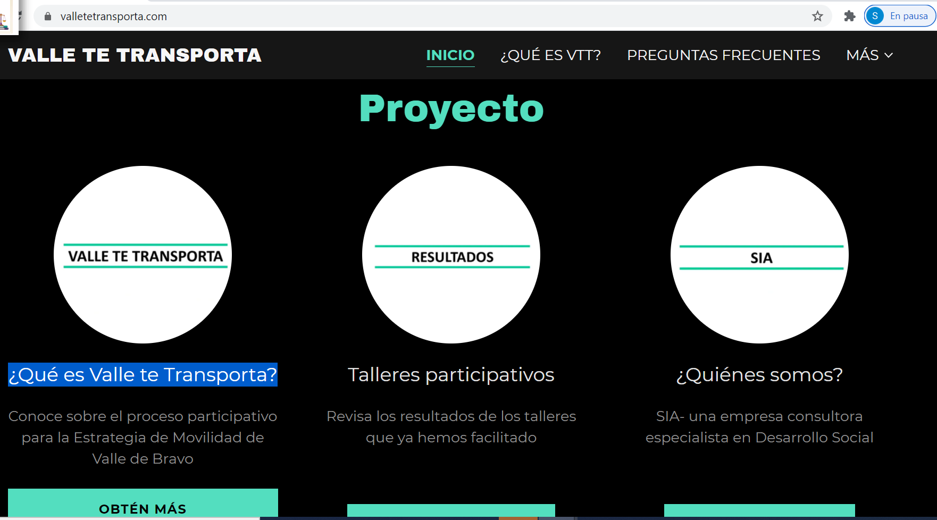
De acuerdo con la propia página, su contenido es responsabilidad de una empresa privada que no es sujeto obligado de la Ley de Transparencia y Acceso a la Información Pública del Estado de México y Municipios.

Así, en la liga proporcionada por el Recurrente (sobre el Programa Valle te Transporta, se encuentra publicado lo siguiente:

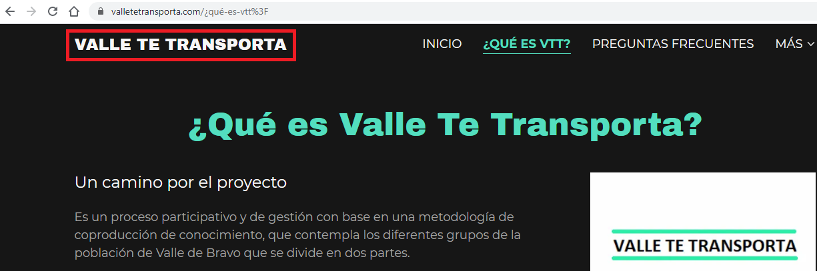

Además, dentro de esta liga se encuentra un documento denominado 1d16lbcnu_473426.pdf; que consta de 43 páginas, del cual, en su primera foja se observa el título: Valle te Transporta, Estrategia de Movilidad de Valle de Bravo (diciembre de 2018), del cual inserta un extracto en los siguientes términos:

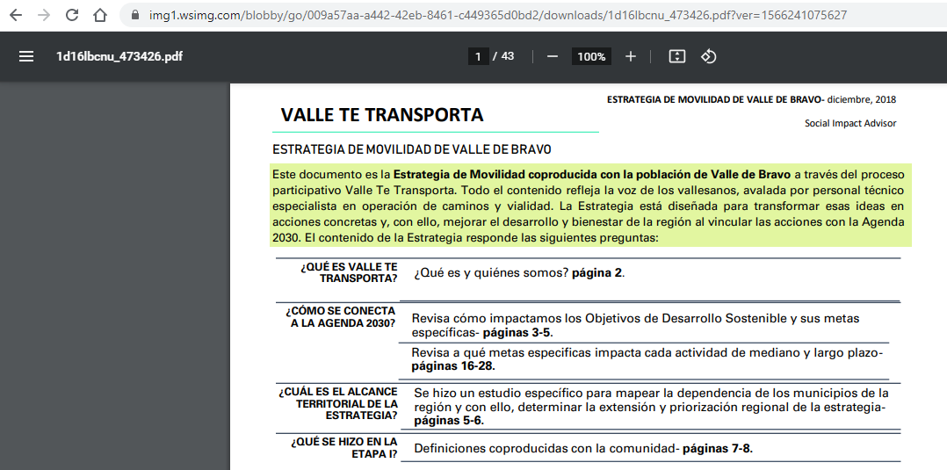

Sobre lo ilustrado del enlace referido por el Recurrente, es de señalar que la dirección electrónica, no refiere que el origen sea de la página oficial del Ayuntamiento, ya que se trata de una dirección electrónica “.com” y no “.gob”. Asimismo, de la publicación se advierte que se trata de un trabajo realizado en colaboración con la empresa privada y la población, ya que no fue posible identificar alguna referencia que vincule a la autoridad municipal.

Aún más se llevó a cabo la revisión de la página de Internet del Sujeto Obligado y no se encontró la liga, vinculo o acceso referido por el Recurrente; adicional a ello, se realizó otra búsqueda para tratar de identificar si existe información sobre este Programa que la vincule con el Ayuntamiento.

Por ejemplo; de la búsqueda en la página de Facebook del Ayuntamiento, sólo se encontró información sobre sucesos en su carretera, cuando se buscó información sobre transporte en el Municipio:

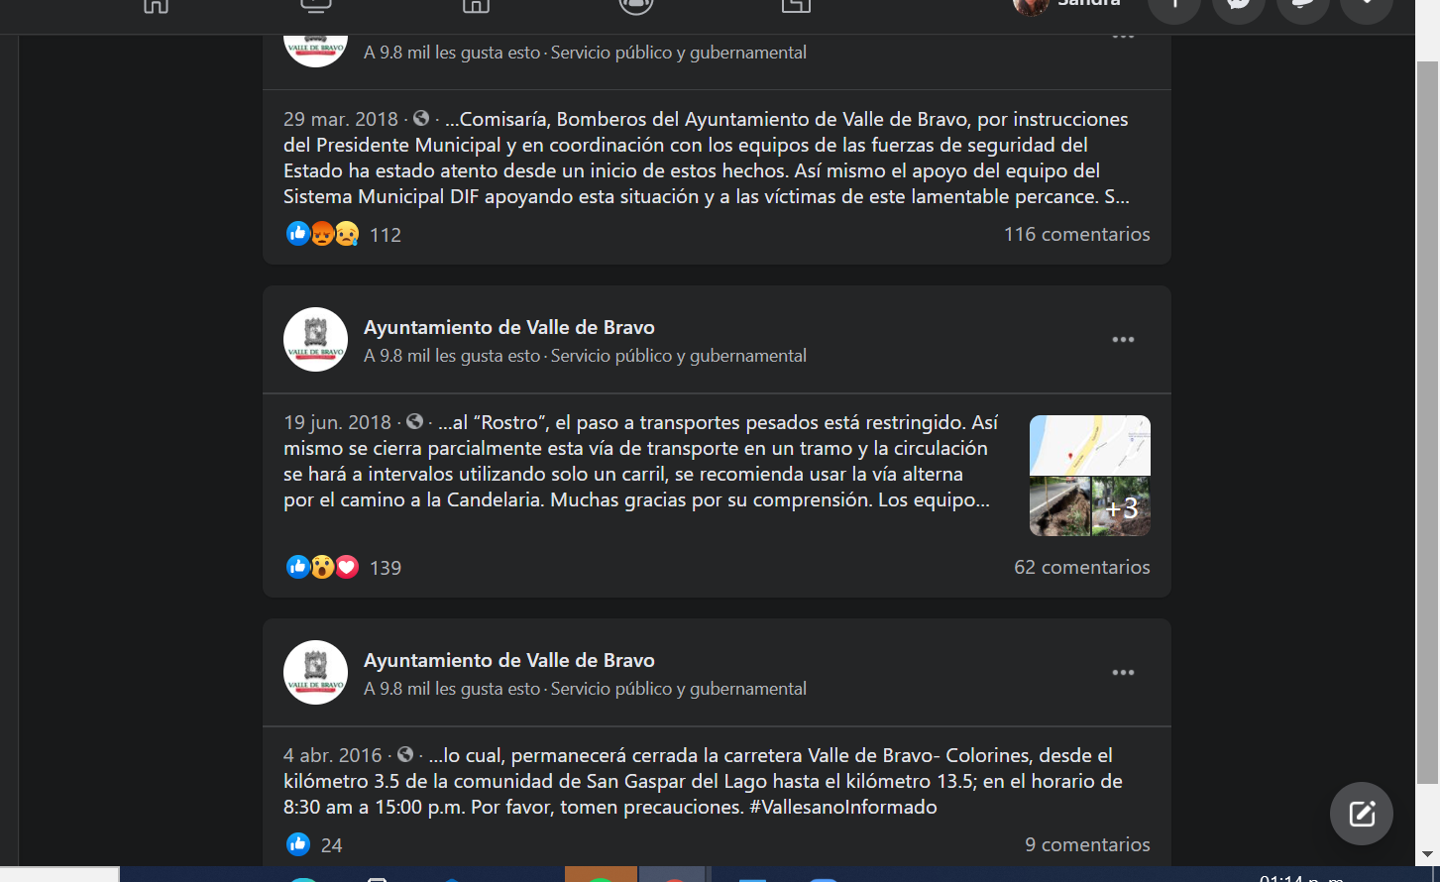

Además, dentro del Segundo Informe de Gobierno del Presidente Municipal del Ayuntamiento de Valle de Bravo, (consultado el veinticinco de marzo del año en curso, visible en el enlace https://www.valledebravo.gob.mx/informederesultados/InformeVdB2020.pdf) en el apartado denominado: Estrategia de Movilidad Valle te Transporta (E12.1), se observa información inherente al fortalecimiento del cuerpo de movilidad y operativos, hechos de tránsito y multas de movilidad, operativos eventuales de movilidad, operativos permanentes de movilidad, operativos casco seguro, operativos para el control de accesos de vehículos de servicio turístico, infraestructura de calles, caminos vecinales, carreteras y autopistas, programa de bacheo, rehabilitación de avenidas principales, restricción de vehículos pesados y suministros en el primer cuadro, por lo tanto, se inserta un extracto a manera de ilustrar lo referido:

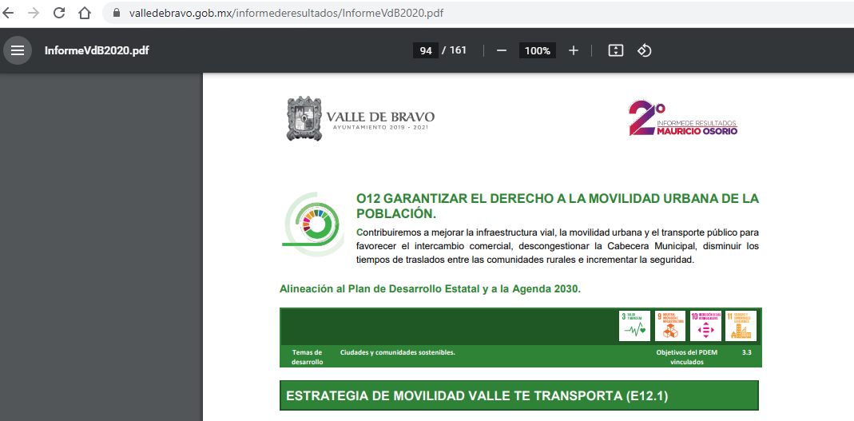

Así mismo, dentro de la Gaceta de Gobierno publicada el veintitrés de diciembre de dos mil diecinueve (visible en el enlace https://legislacion.edomex.gob.mx/sites/legislacion.edomex.gob.mx/files/files/pdf/gct/2019/dic232.pdf) en el apartado identificado como aspectos sectoriales, el cual tiene como finalidad dar a conocer las principales acciones y proyectos realizados por los distintos sectores que impulsan el desarrollo integral del Estado de México, en el que se privilegian aquellas iniciativas que requieren la coordinación de estos y cuyos resultados inciden o impactan territorial y espacialmente en la Entidad, se obtuvo lo siguiente:

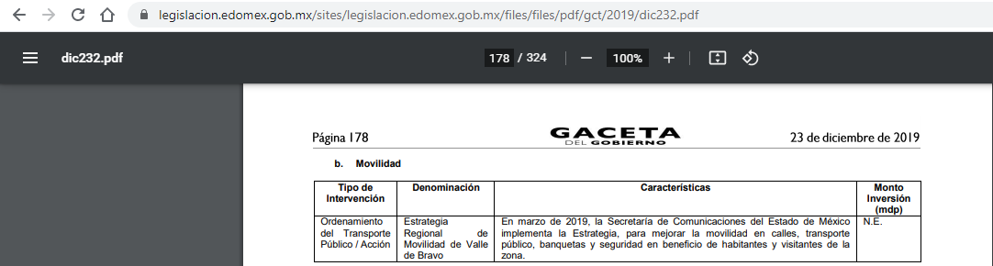

De acuerdo con lo expuesto, si bien es cierto que, el Ayuntamiento lleva a cabo varias actividades relacionadas con dar atención a los diversos temas de movilidad y transporte, no se encontró de manera específica la existencia de un programa gubernamental denominado “Valle te transporta”.

Sobre el Programa de Movilidad Náutica y Estudios de Campo:

De lo aducido por el Particular en el presente punto, se tiene que este afirmó que se realizó un recorrido por medio del cual el Presidente Municipal de Valle de Bravo informó que FONATUR elaboró y entregó al Gobierno Municipal un Programa de Movilidad Náutico, de ello dentro del enlace referido, este Órgano encontró lo siguiente:
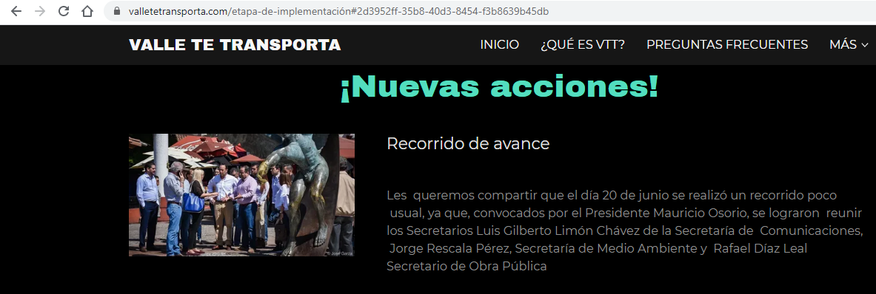
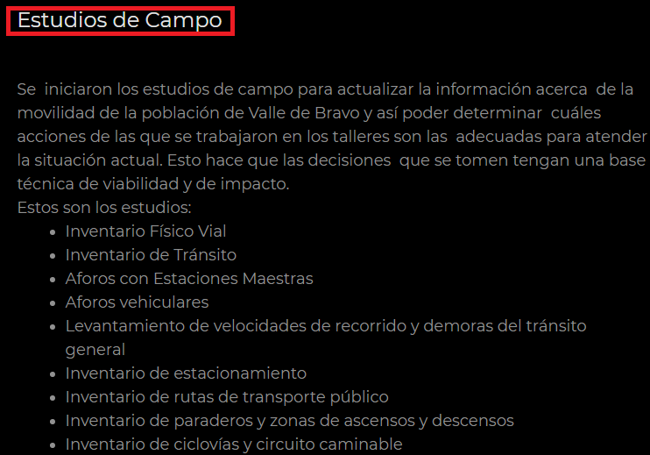

Así entonces, por cuanto hace al Programa de Movilidad Náutica, como tal, no se pudo verificar que este último exista como programa municipal gubernamental ni con el nombre referido por el Recurrente, toda vez que dentro del portal, solamente se encuentra publicado un párrafo en el que se hace mención del recorrido poco usual y los Servidores Públicos que participaron en él, sin que se exponga que se realizó la entrega de dicho programa al Ayuntamiento, elaborado por FONATUR, por lo tanto, este Instituto verificó dentro de las demás ventanas del portal multicitado, sí existe información referente al Programa Náutico; sin embargo, no se obtuvo referencia alguna que dé cuenta de lo señalado por el Particular.

Asimismo, de la información brindada por dicha página electrónica destaca que se trata de información del año 2018 y pareciera que la administración anterior encargó un proyecto integra de movilidad, pero, dentro de dicha página no se incluye ningún registro de participación institucional de servidores públicos del Ayuntamiento.

Ahora bien, dentro del documento referido en párrafos anteriores denominado: 1d16lbcnu_473426.pdf, en la página 16, se encuentra el espacio denominado Transporte Acuático, por medio del cual se menciona que dicho apartado corresponde a la necesidad de implementar transporte público en Valle de Bravo, además que, existía un anteproyecto por parte del Gobierno Municipal, el cual se presentó en rasgos generales dentro de los talleres para comentario y validación de la población, sin embargo no señala que se haya implementado un Programa de Movilidad Náutica dentro del Ayuntamiento, a fin de ilustrar lo anterior, se inserta lo siguiente:

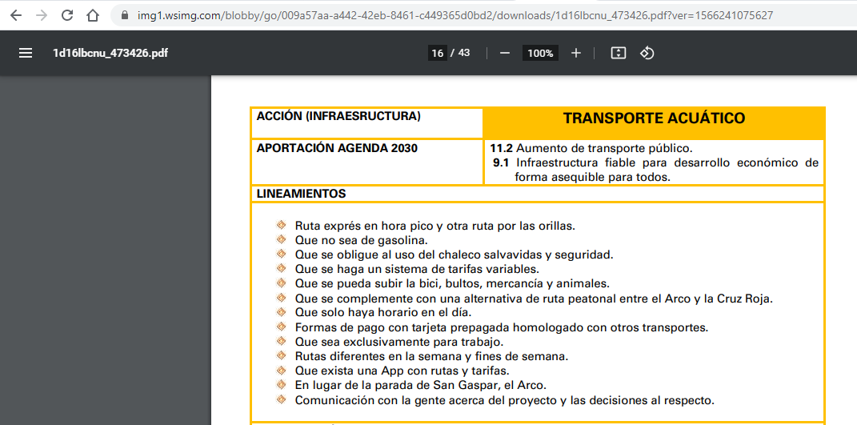

Además, es necesario precisar que del Programa de Movilidad Náutica y de los Estudios de Campo, no se encontró información en ningún otro espacio o documento oficial, que dé cuenta de su existencia. Incluso, de la búsqueda en la página de Facebook, no se encontró nada sobre un Programa de Movilidad Náutica.

Con el objetivo de robustecer la investigación realizada por este Instituto, este Órgano Garante realizó una revisión al portal IPOMEX del Ente Recurrido, en particular en la fracción XXXII, denominada: Las concesiones, contratos, convenios, permisos, licencias o autorizaciones otorgados, dentro de la cual se observa información inherente a los ejercicios 2018, 2019 y 2020, sin embargo, de la revisión de los tres ejercicios fiscales, no se encontraron convenios que haya suscrito el Presidente Municipal, en relación a la información requerida o con la empresa indicada por el Recurrente.

Finalmente, es de señalar que toda vez que, como se asentó, el enlace al cual hace referencia el Particular, no hace las veces de publicación oficial, toda vez que no se encuentra con la nomenclatura “.org o .gob”, sin embargo, de la investigación realizada por este Instituto, se desprende que existe una “Estrategia de Movilidad Valle te Transporta”, por lo tanto al tratarse de una estrategia implementada en el Ayuntamiento, el Ente recurrido cuenta con las atribuciones de generar, poseer y administrar la información solicitada.

En ese tenor, es de precisar que el Código Reglamentario del Municipio de Valle de Bravo por cuanto hace a las obras públicas refiere lo siguiente:

DE LA SUBDIRECCIÓN DE OBRAS PÚBLICAS

Artículo 3.61. El titular de la Subdirección de Obras Públicas cuenta con las siguientes atribuciones:
I. Planeación de los proyectos de obras públicas y servicios relacionados con las mismas;
II. Planeación de la programación y ejecución de las obras públicas y servicios relacionados, que por orden expresa del Ayuntamiento requieran prioridad, conforme a las instrucciones de la Dirección de Desarrollo Urbano y Obras Públicas;
III. Planeación de las obras públicas y servicios relacionados, que realice el Municipio, apegados a los planes de Desarrollo Municipal, Estatal y Federal, así como a las demandas y compromisos con la Población.
IV. Contratación y ejecución de todas aquellas Obras Públicas y servicios relacionados, que aumenten y mantengan la infraestructura municipal y que estén consideradas en el programa respectivo;
V. Presupuestación y cuantificación de los materiales y trabajos necesarios para programas de construcción y mantenimiento de obras públicas y servicios relacionados;
VI. Cuidar que las obras públicas y servicios relacionados cumplan con los requisitos de seguridad y observen las normas de construcción, especificaciones del proyecto y normas de construcción vigentes;
VII. Ejecución de los trabajos necesarios para la construcción de calles, programas de bacheo, banquetas guarniciones y obras de infraestructura en los asentamientos humanos ubicados en las zonas rurales y urbanas del Municipio, según lo permitan los recursos municipales;
VIII. Ejecución de la construcción en las obras por contrato y por administración que hayan sido adjudicadas a los contratistas;
IX. Las demás que le confieran otros ordenamientos.

De lo anterior, se tiene que el Sujeto Obligado dentro de su estructura orgánica, cuenta con un área denominada como Subdirección de Obras Públicas, adscrita a la Dirección de Desarrollo Urbano y Obras Públicas, misma que por las atribuciones invocadas anteriormente, debió conocer de la solicitud de acceso antecedente del Recurso de Revisión que nos ocupa, de ello, dentro del expediente electrónico en el que se actúa, no se observa que el Titular de la Unidad de Transparencia haya tramitado internamente la solicitud a dicha área.

Por lo expuesto, la Unidad de Transparencia del Sujeto Obligado, deberá proceder según lo establecido en el artículo 162 de la Ley de Transparencia y Acceso a la Información Pública del Estado de México y, turnar la solicitud a todas las áreas competentes, con objeto de que realicen una búsqueda exhaustiva y razonable de la información solicitada.

Lo anterior, ya que la obligación constitucional de documentar todo acto que derive del ejercicio de las facultades, competencias o funciones de los Sujetos Obligados, encuentra expresión legal en los artículos 19 de la Ley General de Transparencia y de la Ley de Transparencia y Acceso a la Información Pública del Estado de México. Disposiciones que en su primer párrafo establecen que se presume la existencia de la información cuando esta se encuentre relacionada con las facultades, competencias o funciones señaladas en la ley.

En mérito de lo referido, el Sujeto Obligado deberá hacer entrega de lo solicitado en los puntos 1, 2 y 3, o bien, de no contar con la información, deberá hacerlo del conocimiento del Particular, en términos del párrafo segundo del numeral 19 de la Ley local de la materia.

Por lo que hace al plazo de la entrega de la información en virtud de que la información proporcionada por en Recurrente corresponde a 2018, la búsqueda se deberá hacer desde ese año y hasta la fecha de presentación de la solicitud.

4. Número de sitios de taxis con permiso vigente y localización.

Por cuanto hace al presente punto, es de recordar que la respuesta rendida por el Sujeto Obligado, únicamente proviene del Coordinador de Movilidad, en la que señaló que la información solicitada no ha sido generada por el Ente Recurrido, sin embargo, el Código Reglamentario del Ayuntamiento de Valle de Bravo refiere lo siguiente:

DE LA DIRECCIÓN DE GOBERNACION
Artículo 3.29.- El titular de la Dirección de Gobernación tiene las siguientes atribuciones:
I …
II. Autorizar el otorgamiento, revalidación y revocación de permisos y licencias de funcionamiento, que se relacionen con actividades comerciales, industriales y de prestación de servicios, conforme a las normas jurídicas respectivas;
III. Ordenar y acordar el control, verificación e inspección de las actividades comerciales, industriales y de prestación de servicios que se realicen en el territorio municipal;
IV a XXV …

Del artículo invocado, se entiende que la Dirección de Gobernación del Ayuntamiento de Valle de Bravo, es el área encargada de otorgar licencias de funcionamiento para la prestación de servicios dentro de la demarcación territorial del Ayuntamiento, esto es, que dicha Dirección es la encargada de regular las licencias para el funcionamiento de los automóviles dedicados al servicio público, en el caso particular, al servicio de taxis y, en ese mismo sentido, se entiende que los sitios fijados para que dichos vehículos realicen las actividades propias del servicio, son reguladas por la misma Dirección referida.

Además, del Segundo Informe de Gobierno del Presidente Municipal del Ayuntamiento de Valle de Bravo, visible en el siguiente enlace: (https://www.valledebravo.gob.mx/informederesultados/InformeVdB2019.pdf), se observa que se hace referencia a operativos realizados para taxis seguros, en diferentes puntos de la Cabecera municipal, con la finalidad de salvaguardar la integridad y seguridad de los usuarios del servicio público (taxi).

En ese sentido, se tiene que, derivado de esos operativos, se realizó la revisión de los siguientes documentos:

- Licencia de conductor de servicio público.
- Coincidencia de placas con tarjeta de circulación.
- Seguro de viajero.
- Cromática.
- Vidrios sin polarizar.
- Señalamientos preventivos.
- Botiquín de primeros auxilios

Por lo tanto, se presume que el Sujeto Obligado genera, posee y administra la información requerida, ya que al realizar operativos para el funcionamiento adecuado de dichos vehículos del servicio público, se entiende que el Ayuntamiento, tiene identificados los números de licencias otorgadas a las bases de taxis para el desarrollo de sus actividades, así, el Titular de la Unidad de Transparencia deberá realizar el turno correspondiente a la Dirección de Gobernación, a fin de realizar una búsqueda exhaustiva y razonable dentro de sus archivos, y en su caso entregar las documentales que den cuenta de lo peticionado.

5. Calles y horarios en los que no se está permitido estacionar dentro de la Cabecera Municipal y en Avándaro.

Del presente punto, el Código Reglamentario del Municipio de Valle de Bravo, en el artículo 7.126, señala que se prohíbe el estacionamiento de cualquier clase de vehículos en los siguientes lugares:

I. En los accesos de entrada y salida de las estaciones de bomberos, de los hospitales, de las instalaciones militares, de los edificios de policía y tránsito, así como de las terminales de transporte público de pasajeros y carga;
II. En las aceras, camellones, andadores y otras vías reservadas a los peatones;
III. En más de una fila;
IV. Frente a una entrada de vehículo, excepto la de su domicilio;
V. En la zona de ascenso y descenso de pasajeros de vehículos de servicio público;
VI. En las vías de circulación continua o frente a sus salidas;
VII. En lugares en donde se obstruya la visibilidad de señales de tránsito a los demás conductores;
VIII. Sobre cualquier puente o estructura elevada de una vía;
IX. A menos de 50 metros de un vehículo estacionado en el lado opuesto en una carretera de no más de dos carriles y doble sentido de circulación;
X. A menos de 100 metros de una curva o cima sin visibilidad;
XI. En las áreas de cruce de peatones, marcados o no en el pavimento;
XII. En las zonas en que el estacionamiento se encuentre sujeto a sistema de cobro, sin haber efectuado el pago correspondiente;
XIII. En las zonas autorizadas de carga y descarga sin realizar esta actividad;
XIV. En sentido contrario;
XV. En carreteras y vías de tránsito continuo, así como en los carriles exclusivos para autobuses;
XVI. Frente a estacionamientos bancarios que manejen valores;
XVII. Frente a rampas especiales de acceso a la banqueta para personas con capacidades diferentes;
XVIII. En general en todos aquellas zonas o vías públicas en donde exista un señalamiento que prohíba estacionarse;

Así entonces, en concatenación a lo anterior, dentro del multicitado Segundo Informe de Gobierno del Presidente Municipal, se encontró lo siguiente:

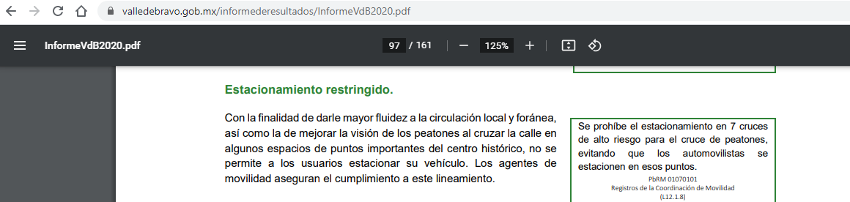

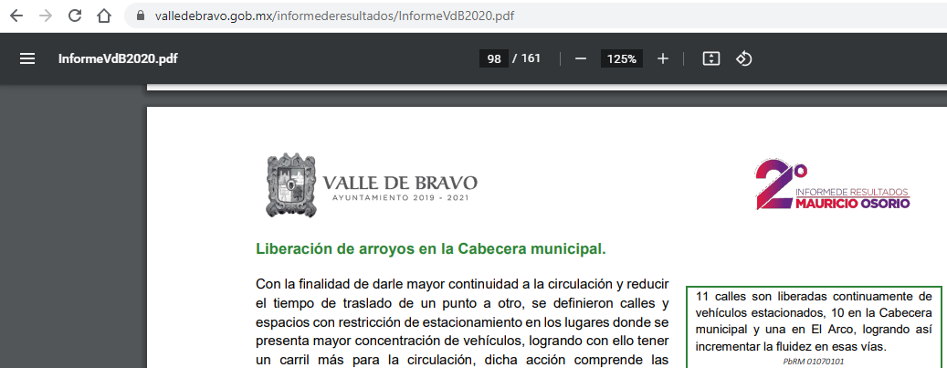

De lo expuesto anteriormente, se entiende que en el Ayuntamiento de Valle de Bravo se prohíbe en determinadas calles el estacionamiento de vehículos, toda vez que derivado de la mayor concentración de vehículos, se obstruye la circulación, por lo que se buscan reducir los tiempos de traslado, por lo tanto, al encontrarse referencia de la información solicitada dentro del Informe de Gobierno, se entiende que el Sujeto Obligado genera la información solicitada, por lo tanto, el Titular de la Unidad de Transparencia, deberá realizar el turno a todas las áreas competentes a fin de entregar la documentación que dé cuenta de lo requerido, ya que ha quedado acreditado que existen documentos generados por el Ayuntamiento que dan cuenta de lo solicitado.

6, 7 y 8. Puntos en los que se requirió lo siguiente:
Número de espacios para el estacionamiento de autobuses turísticos en la Cabecera Municipal y Avándaro.
Ubicación, capacidades, servicios que brindan, responsables de su operación, días, costos y horarios de operación, de los estacionamientos anteriores.
Reglamento para el uso y aprovechamiento de los espacios de estacionamiento.
Acta de cabildo en la que se autorizó dicho Reglamento.
Autoridad encargada de supervisar la operación de los estacionamientos.

Por cuanto hace a los puntos que nos ocupan, es necesario precisar que, dentro del Código Administrativo del Estado de México se establece lo siguiente:

TITULO TERCERO
De los estacionamientos de servicio al público

Artículo 8.17.- Los municipios podrán otorgar permisos para el establecimiento de estacionamientos de servicio al público, los cuales tendrán las instalaciones necesarias para la seguridad de las personas y de los vehículos, respondiendo por los daños que a los mismos se ocasionen.
Para efectos del párrafo anterior, se consideran estacionamientos de servicio al público, los locales destinados a la prestación al público del servicio de recepción, guarda y protección de vehículos a cambio del pago de una tarifa autorizada.

Así, el artículo anterior, se relaciona con lo estipulado en el Código Reglamentario del Ayuntamiento de Valle de Bravo, lo cual versa en el tenor siguiente:

CAPÍTULO PRIMERO
DE LOS ESTACIONAMIENTOS DE SERVICIO AL PÚBLICO

Artículo 7.136.- La recepción, guarda, protección y devolución de los vehículos en los estacionamientos de servicio al público, deberán observar las normas del Libro Octavo del Código Administrativo, la Ley Orgánica Municipal, el Bando Municipal, el presente capítulo y demás ordenamientos que sean aplicables.

Artículo 7.137.- Los estacionamientos de servicio al público, para los efectos de autorización y control, se clasificarán de la manera siguiente:
I. Por el tipo de construcción, los estacionamientos pueden ser:
a. Del tipo A: Con edificación;
b. Del tipo B: Techado;
c. Del tipo C: Al aire libre con alguna construcción.
II. Por el horario, los estacionamientos pueden ser:
a. Diurno: Cuando comprenda de las 9:00 a las 22:00 horas;
b. Nocturno: Cuando comprenda de las 22:00 a las 9:00 horas;
c. Mixto: Cuando comprenda parte del horario diurno y nocturno.
III. Por la cantidad de tiempo de prestación de servicio, pueden ser:
a. Permanentes: El servicio se presta en forma continua o semanal;
b. De fines de semana: El servicio se presta de viernes a domingo.
IV. Atendiendo a sus instalaciones:

a. De superficie: Aquellos que cuentan con una sola planta;
b. De armadura metálica desmontable: Independientemente de que sobre dicha estructura se coloque o no un techo;
c. Definitivos de edificio: Los que cuenten con un mínimo del 50 por ciento de su capacidad bajo cubierta.

V. Atendiendo al tipo de servicio:
a. De autoservicio: Todo aquel estacionamiento en el cual el cliente conduce su automóvil hasta el cajón en que se quedará estacionado de manera definitiva, quedándose el cliente en posesión de las llaves de su vehículo;
b. De acomodadores: Es aquel prestado por personal de un establecimiento o giro comercial o de prestación de servicios, así como por un operador distinto.

Artículo 7.138.- Para que un edificio, local o predio pueda destinarse a estacionamiento, se deberá tener permiso de funcionamiento, expedido por la Dirección de Gobernación Municipal, previa la presentación de los siguientes documentos:
I. Formato de solicitud de permiso, debidamente requisitado;
II. Copia del documento que acredite la propiedad o arrendamiento;
III. Copia de dictamen de uso de suelo factible para la actividad;
IV. Copia de registro federal de contribuyentes;
V. Licencia municipal de construcción;
VI. Certificado de medidas de seguridad emitido por la Subdirección de Protección Civil, tratándose de estacionamientos que operen en edificios o sótanos;
VII. Carta de conformidad expedida por el delegado, subdelegado o consejo de participación ciudadana;
VIII. Copia fotostática de identificación del interesado o en su caso carta poder con firma o huella digital;
IX. Fotografías del establecimiento o lugar;
X. Dictamen de integración vial, en el caso de la operación de estacionamientos para tracto camiones, autobuses y transporte público

DE LA DIRECCIÓN DE GOBERNACION

Artículo 7.141.- A propuesta del Presidente Municipal, el Ayuntamiento fijará las tarifas de los estacionamientos, tomando en consideración los siguientes criterios:
I. El tiempo de servicio;
II. Las características de las instalaciones del estacionamiento;
III. El tipo de servicio correspondiente;
IV. La zona urbana donde se encuentre establecido el establecimiento, diferenciándose el Centro Histórico de la ciudad del resto del territorio municipal

Artículo 7.143.- Los titulares de locales o establecimientos que se dediquen a la prestación del servicio público de estacionamiento, están obligados a:
I. Tener a la vista el permiso de funcionamiento;
II. Mantener libres de obstáculos los carriles de entrada y salida;
III. Conservar el local permanentemente aseado y en condiciones aptas para la prestación del servicio;
IV. Expedir boletos numerados a cada uno de los usuarios;
V. Exigir se acredite la propiedad o tenencia legal del vehículo, solicitando además la licencia de conducir y credencial de elector, en caso de extravío del boleto;
VI. Dejar de utilizar la vía pública para la realización de las actividades propias del giro;
VII. Respetar el horario autorizado por la autoridad municipal;
VIII. Exhibir las tarifas y el horario autorizado, a la entrada en un lugar visible al público;
IX. Mantener en condiciones higiénicas los sanitarios para el servicio de los usuarios;
X. Tomar todas las precauciones y medidas necesarias para evitar que se causen daños a los vehículos mientras se encuentren en el establecimiento;
XI. Colocar un anuncio que así lo indique al (sic) entrada del establecimiento, cuando se encuentren ocupados todos los lugares autorizados;
XII. Llevar registros del personal que labore en el estacionamiento;
XIII. Facilitar el acceso y auxiliar a los servidores públicos que investiguen o pongan a disposición de la autoridad competente alguno de los vehículos ahí estacionados, previa entrega del oficio correspondiente.

Así entonces, de los numerales invocados, se tiene que en el Ayuntamiento de Valle de Bravo, la Dirección de Gobernación Municipal es la encargada de otorgar los permisos de funcionamiento para los lugares de estacionamiento en sus diversas modalidades y horarios, además que, el Ayuntamiento a propuesta del Presidente Municipal, es el encargado de fijar las tarifas para el uso de los diversos tipos de estacionamientos, esto es, que existen precios establecidos para el uso y aprovechamiento de dichos espacios.

Ahora bien, es de precisar que de los ordenamientos en cita, no se desprende la obligación o facultad para que los Ayuntamientos emitan un reglamento específico que regule los espacios determinados para aparcar vehículos, asimismo, dentro de las descripciones de tipos de estacionamientos que brindan el servicio en el Ayuntamiento, no se especifica o se crean para autobuses turísticos, de tal suerte que el Sujeto Obligado deberá entregar la información, tal cual la genera.

Así entonces, el Sujeto Obligado, cuenta con atribuciones para generar, poseer y administrar la información relacionada a, los espacios para el estacionamiento en la Cabecera Municipal y Avándaro, las reglas para regular la operación de los estacionamientos y la Autoridad que se encarga de verificar dichas operaciones, así entonces, el Ente Recurrido debió dar trámite a la solicitud y entregar los documentos que dan cuenta de lo solicitado a fin de salvaguardar el Derecho de Acceso a la Información del Particular, por lo que, en atención al recurso de revisión, el Sujeto Obligado deberá realizar una búsqueda exhaustiva y razonable dentro de todas las direcciones y/o áreas competentes –sin dejar de lado la Dirección de Gobernación- con la finalidad de entregar la información y/o documentales correspondientes.

Por lo tanto, el Sujeto Obligado deberá apegarse al criterio 16/17 emitido por el Pleno del Instituto Nacional de Transparencia, Acceso a la Información y Protección de Datos Personales que versa en el siguiente tenor:
Expresión documental. Cuando los particulares presenten solicitudes de acceso a la información sin identificar de forma precisa la documentación que pudiera contener la información de su interés, o bien, la solicitud constituya una consulta, pero la respuesta pudiera obrar en algún documento en poder de los sujetos obligados, éstos deben dar a dichas solicitudes una interpretación que les otorgue una expresión documental.
(énfasis añadido).
En el tenor del criterio invocado, se entiende que los Sujetos Obligados deberán atender a la figura de expresión documental, siempre que de lo requerido no se logre precisar de manera fehaciente el documento en el que se encuentre la información, o bien si se trata de una consulta, tal y como se actualiza en el caso particular, toda vez que el Recurrente, requirió diversa información a través de preguntas específicas, sin embargo, toda vez que el Ente Recurrido cuenta con atribuciones de generar la información, deberá realizar una búsqueda exhaustiva y razonable en las distintas áreas señaladas, a fin de otorgar un pronunciamiento al Particular conforme a derecho.

Así entonces, es viable referir por parte de este Órgano Garante, que el Ente Recurrido puede no tener un Reglamento de Estacionamientos, por lo tanto, bastará que haga el simple pronunciamiento de no contar con un documento denominado Reglamento de Estacionamientos, a fin de tener por atendidos la totalidad de vertientes señalados en la solicitud de acceso. De haberse emitido, corresponde a información pública y la manera de darse a conocer la misma es a través de la Gaceta Municipal o del órgano institucional de difusión con que cuente el Ayuntamiento adicional a los esfuerzos adiciones de difusión que, de ser el caso se hayan realizado. No se deja de lado que se consultó la información publicada del Ipomex y no se encontró un Reglamento y dicha página en esa fracción también está actualizada al 22 de marzo de 2021.

9. De los accesos oficiales a la presa de Valle de Bravo, ubicación, infraestructura, servicios que prestan y autoridad responsable de su funcionamiento.

Por cuanto hace al presente punto, es importante precisar que este Instituto realizó una búsqueda dentro del Bando Municipal y el Código Reglamentario del Ayuntamiento de Valle de Bravo, así como en los Informes de Gobierno y finalmente, en el buscador de Google, sin embargo, no se encontró información que dé cuenta de la existencia de accesos oficiales a la Presa de Valle de Bravo.

Sin embargo, es de precisar que alrededor de la Presa en comento, existen edificaciones de diversos giros, tanto de vivienda particular, así como de locales comerciales, mismos que cuentan con sus propios accesos a la referida Presa, por lo cual se entiende que existen diversas formas de acceder a al espacio citado.

Así, es de señalar que lo que busca el Particular a través de su solicitud de acceso, es obtener información de los accesos que el Ayuntamiento ha destinado o reservada como espacios de acceso públicos, de ahí se desprende el interés que recae en obtener acceso a dicha información.

Ahora bien, toda vez que el Sujeto Obligado no hizo alusión en respuesta al presente punto, y máxime que la solicitud únicamente fue turnada a la Coordinación de Movilidad, es pertinente señalar que el Sujeto Obligado deberá realizar una búsqueda exhaustiva y razonable en las distintas áreas que componen su estructura orgánica, con la finalidad de atender el presente punto, esto es, deberá entregar al Particular la información relativa a los accesos públicos a la Presa de Valle de Bravo.

Ahora bien, sobre este punto se piden diversos datos tales como servicios que se prestan; sin embargo, en caso de que los accesos sean simplemente espacios abiertos a la circulación de la gente, se advierte que no existirán servicios o que no tengan infraestructura, por lo que en caso de que estos no se prestan, deberá indicarse al Recurrente, por lo que hace a la autoridad responsable, si bien, al tratarse de espacios libres al tránsito, debe haber autoridad competente de vigilar que estos no se cierren, sean seguros, etc., por lo que el Ayuntamiento deberá entregar el nombre del servidor público responsable.

10. Estructura de la Oficina de Movilidad y número de servidores públicos que laboran en ella.

En el presente punto, se hace referencia que la respuesta que se le brindó al Particular, proviene de la Coordinación de Movilidad, de tal suerte que el nombre del área de la que se solicita información es esta; sin embargo no se proporcionó la estructura, ni el número de servidores públicos, que requirió el Particular.

Así entonces, se precisa que la manifestación vertida por el Coordinador de Movilidad en el oficio rendido a través del SAIMEX, no atiende el derecho de acceso a la información, toda vez que se solicitó la estructura orgánica de dicha Coordinación, por lo tanto, el área en comento, es pertinente para contener dentro de sus archivos las documentales que den cuenta de lo requerido.

Además, este Instituto verificó que dentro del portal IPOMEX del Ente Recurrido, se encuentra publicado el Organigrama de la Coordinación de Movilidad, en virtud de esto, se instruye al Titular de la Unidad de Transparencia que para futuras ocasiones, se apegue a lo señalado por la Ley local de la materia, esto es, que dentro del artículo 161, se expone que cuando la información requerida ya se encuentre disponible en algún medio electrónico, se le deberá hacer saber al Particular la manera de acceder de forma precisa y concreta en un plazo no mayor a cinco días hábiles, desde que se presentó la solicitud.

Ahora bien, por cuanto hace al número de servidores públicos adscritos a la Coordinación referida, se tiene que el Ente Recurrido cuenta con una Dirección de Administración, la cual tiene entre otras, la atribución de; planear y dirigir los sistemas de reclutamiento, contratación y desarrollo de personal, así como tramitar y gestionar los recursos humanos del Ayuntamiento de Valle de Bravo.

En ese sentido, dicha Dirección es la encargada de llevar el control y la administración de recursos humanos en la Administración Pública Municipal y, por lo tanto, genera, posee y administra documentales que pueden dar cuenta de lo solicitado por el Particular.

De ello, el Titular de la Unidad de Transparencia demostró a través del Informe Justificado haber rendido el turno correspondiente a esta Dirección, sin embargo, no se obtuvo respuesta que colme el derecho de acceso a la información del Recurrente, por lo tanto, el Sujeto Obligado deberá hacer entrega del documento que dé cuenta del organigrama y número de servidores públicos de la Coordinación de Movilidad.

11. Número de multas aplicadas del 1° de enero del 2016 al 30 de noviembre de 2020 y Cantidad total recaudada por la Tesorería Municipal.

De lo referido, es necesario de nueva cuenta insertar el Código Reglamentario, ya que en la parte conducente por cuanto hace a lo solicitado en el presente punto, señala lo siguiente:

DE LA OFICIALIA CALIFICADORA

Articulo 3.19.- Al titular de la Oficialía Calificadora le corresponden, además de las atribuciones que le confiere la ley Orgánica Municipal, las siguientes:
I a IV …
V. Expedir recibo oficial y enterar a la Tesorería Municipal los ingresos derivados por concepto de las multas impuestas en términos legales;
VI a XI …

Por lo anterior, es necesario referir que el Particular, no hace precisión del concepto de multas que requiere, sino que su pronunciamiento versa en un carácter general, por consiguiente, derivado del artículo invocado anteriormente, se tiene que el Ayuntamiento cuenta con atribuciones para generar, poseer y administrar la información solicitada, esto es, que la oficialía calificadora, tiene dentro de sus atribuciones, la de expedir un recibo oficial y dar cuenta a la Tesorería del Ayuntamiento de los ingresos que entraron a la hacienda pública municipal, derivado del cobro de las multas emitidas.

En el tenor de lo expuesto, no se logra observar dentro del expediente electrónico en el que se actúa, que se hubiera realizado el turno correspondiente a esta dirección, por consiguiente, el Sujeto Obligado, deberá realizar una búsqueda exhaustiva y razonable dentro de la Oficialía Calificadora y en la Tesorería Municipal, a fin de entregar las documentales que den cuenta del número total de multas aplicadas del primero de enero del 2016 al 30 de noviembre del 2020, y en ese tenor, la cantidad total recaudada por el Ayuntamiento.

Por lo tanto, es posible que los documentos que den cuenta de la información que se ordena entregar pudiera contener información clasificada, por tratarse de datos personales confidenciales de acuerdo a lo establecido en el artículo 143, fracción I de la Ley de Transparencia y Acceso a la Información Pública del Estado de México y Municipios, por lo que es de señalar que previo a la entrega al Recurrente, de ser el caso, deberá llevarse a cabo la revisión de los documentos y de resultar procedente la entrega en versión pública, la misma deberá ser autorizada por el Comité de Transparencia, en donde se funde y motive la clasificación de la información eliminada, de conformidad con lo previsto en el artículo 49, fracciones II y VIII y 149 de la Ley de referencia, en relación con lo establecido en los Lineamientos Generales en materia de Clasificación y Desclasificación de la Información, así como para Elaboración de Versiones Públicas.

En conclusión a todo lo antes expuesto, se colige que tanto la respuesta, como el Informe Justificado del Sujeto Obligado, no dan cuenta de lo solicitado, en virtud que, únicamente el Coordinador de Movilidad se manifestó en el sentido de negar contar con la información requerida, además que los oficios rendidos en informe justificado, exponen los turnos realizados por el Titular de la Unidad de Transparencia a diversas áreas; por ello, resulta procedente determinar que los motivos de agravio hechos valer por el Recurrente resultan FUNDADOS y en consecuencia es procedente REVOCAR la respuesta del Sujeto Obligado, a fin de ORDENAR que realice una búsqueda exhaustiva y razonable y entregue vía el Sistema de Acceso a la Información Mexiquense (SAIMEX), la documentación que dé cuenta de lo solicitado por el Particular.

SEXTO. Decisión.

Con fundamento en el artículo 186, fracción III, de la Ley de Transparencia y Acceso a la Información Pública del Estado de México y Municipios, este Instituto considera procedente REVOCAR la respuesta otorgada por el Ayuntamiento de Valle de Bravo.

Términos de la Resolución para el Recurrente:

Este Instituto Garante, le concede la razón a su inconformidad, en virtud de que el Ayuntamiento de Valle de Bravo, no le entregó ningún documento que de soporte a lo que usted solicitó.

Ahora bien, se hace de su conocimiento que de los programas que refirió de movilidad en Valle de Bravo y Movilidad Náutica, y los Estudios de Campo derivados de esos programas; este Instituto no encontró antecedente alguno que soporte que dichos programas fueron realizados por el Ayuntamiento en los términos referidos por usted en su solicitud.

Sin embargo, toda vez que se encontró información relativa a una Estrategia de Movilidad implementada en Valle de Bravo, usted deberá recibir la respuesta con la información correspondiente por parte del Ayuntamiento.

Para el caos de que la información sobre los programas de Movilidad Valle te Transporta, Movilidad Náutica y los Estudios de Campo no se tengan en los archivos del Ayuntamiento, se le deberá hacer saber en términos del artículo 19 párrafo segundo, que dicha información no ha sido generada.

Además del Reglamento de Estacionamientos, el Ayuntamiento le podrá entregar el simple pronunciamiento que dicho ordenamiento no ha sido generado.

La labor del Instituto de Transparencia Acceso a la Información Pública y Protección de Datos Personales del Estado de México y Municipios es apoyar a la población para acceder a la información pública y garantizar la protección de sus datos personales.

Por lo expuesto y fundado, este Pleno:

RESUELVE:

PRIMERO. Se REVOCA la respuesta del Sujeto Obligado a la solicitud de información 00172/VABRAVO/IP/2020, por resultar fundadas las razones o motivos de inconformidad hechos valer por el Recurrente, en términos del Considerando QUINTO de esta Resolución.

SEGUNDO. Se ORDENA al Sujeto Obligado, previa búsqueda exhaustiva y razonable, entregue a través del Sistema de Acceso a la Información Mexiquense (SAIMEX), lo siguiente:

- Del programa de movilidad denominado Valle te Transporta, del periodo comprendido de 2018 al 18 de noviembre de 2020:
- El acuerdo o convenio celebrado entre la Secretaría de Comunicaciones y Transportes del Gobierno del Estado y el Ayuntamiento de Valle de Bravo, para implementar el programa, y el Acta de Cabildo por medio de la cual se autorizó dicho acuerdo.
- El Curriculum de la persona jurídico colectiva: Social Impact Advisor, responsable de la elaboración del programa.
- Documentos que dan cuenta del procedimiento empleado para la contratación de la empresa referida anteriormente y la autoridad encargada del proceso de contratación.
- Costo total de realización del programa.
- Versión final del programa, con los estudios y propuestas de modificación y construcción de vialidades para su realización, elaborado por la empresa Social Impact Advisor.
- Fecha de inicio, culminación y presentación de los trabajos correspondientes a efectuar el programa y la autoridad encargada de su implementación.
- Estrategia de Movilidad Valle te Transporta (E12.1).
- Del programa de Movilidad Náutica elaborado por FONATUR, del periodo comprendido de 2018 al 18 de noviembre de 2020:
- El contrato celebrado entre el Ayuntamiento y la empresa encargada de la construcción, colocación, mantenimiento y explotación comercial de los “paraderos” instalados.
- Acta de Cabildo por medio de la cual se autorizó la instalación de los paraderos y la celebración de contratos para su construcción, colocación, mantenimiento y explotación comercial.
- Criterios utilizados para para definir el número de paraderos y su localización.

- Estudios de Campo realizados del periodo comprendido de 2018 al 18 de noviembre de 2020.
- Inventario Físico Vial
- Inventario de Tránsito
- Aforos con Estaciones Maestras
- Aforos vehiculares
- Levantamiento de velocidades de recorrido y demoras del tránsito general
- Inventario de estacionamiento
- Inventario de rutas de transporte público
- Inventario de paraderos y zonas de ascensos y descensos
- Inventario de ciclovías y circuito caminable

- Número de sitios de taxis con permiso vigente y localización, al 18 de noviembre de 2020.
- Calles y horarios en los que no se está permitido estacionar dentro de la Cabecera Municipal y en Avándaro, al 18 de noviembre de 2020.
- De los espacios destinados como estacionamientos, al 18 de noviembre de 2020:
- Número y ubicación
- Capacidades
- Servicios que brindan y costo
- Responsables de su operación
- Días y horarios de operación
Los documentos que se entreguen deberán contener de ser posible, aquellos destinados para estacionamiento de autobuses turísticos.
- De los accesos oficiales a la presa de Valle de Bravo al 18 de noviembre de 2020:
- localización
- infraestructura
- servicios que prestan
- autoridad responsable de su funcionamiento

- Reglamento vigente al 18 de noviembre de 2020 para el uso y aprovechamiento de los espacios de estacionamiento y Acta de cabildo en la que se autorizó el Reglamento y la forma en que se ha difundido entre los operadores del estacionamiento, desde su aprobación al 18 de noviembre de 2020.
- Autoridad encargada de supervisar la operación de los estacionamientos, al 18 de noviembre de 2020.
- Estructura de la oficina de Movilidad y número de servidores públicos que laboraban en ella, al 18 de noviembre de 2020.
- Número de multas aplicadas del 1° de enero del 2016 al 30 de noviembre de 2020 y Cantidad total recaudada por la Tesorería Municipal.

De ser necesarias las versiones públicas que se entreguen, se deberá proporcionar el Acuerdo de Clasificación donde el Comité de Transparencia, confirme la eliminación de los datos confidenciales, de acuerdo con los artículos 49, fracciones II y VIII, 143, fracción I y 149 de la Ley de Transparencia y Acceso a la Información Pública del Estado de México y Municipios.

Ahora bien, para el caso de que el Sujeto Obligado derivado de la búsqueda exhaustiva y razonable no cuente con la documentación que se ordena entregar en los numerales 1 (con excepción del inciso g) y 2, por no haber aprobado y/o realizado o recibido los programas “Valle te Transporta” y “Movilidad Náutica” y 3 los Estudios de campo con motivo de los mismos; 6 documentos que den cuenta específicamente de estacionamientos para autobuses turísticos; 7, inciso b y c) por no prestarse servicios en los accesos o no tener infraestructura y 8 por no contar con Reglamento de estacionamientos, deberá hacerlo del conocimiento del Recurrente, en términos del artículo 19, párrafo segundo, de la Ley de Transparencia y Acceso a la Información Pública del Estado de México y Municipios.

TERCERO. NOTIFÍQUESE la presente resolución al Titular de la Unidad de Transparencia del Sujeto Obligado, para que conforme al artículo 186 último párrafo, 189 segundo párrafo y 194 de la Ley de Transparencia y Acceso a la Información Pública del Estado de México y Municipios; dé cumplimiento a lo ordenado dentro del plazo de veinte días hábiles, e informe a este Instituto en un plazo de tres días hábiles siguientes sobre el cumplimiento dado a la presente.

De conformidad con el artículo 198 de la Ley de Transparencia y Acceso a la Información Pública del Estado de México y Municipios, de considerarlo procedente, el Sujeto Obligado de manera fundada y motivada, podrá solicitar una ampliación de plazo para el cumplimiento de la presente resolución.

CUARTO. NOTIFÍQUESE al Recurrente la presente Resolución, a través del Sistema de Acceso a la Información Mexiquense (SAIMEX), asimismo, se hace de su conocimiento que de conformidad con lo establecido en el artículo 196 de la Ley de Transparencia y Acceso a la Información Pública del Estado de México y Municipios, podrá promover el Juicio de Amparo en los términos de las leyes aplicables.

QUINTO. Con fundamento en el artículo 198 de la Ley de Transparencia y Acceso a la Información Pública del Estado de México y Municipios, se apercibe al Sujeto Obligado que, en caso de negarse a cumplir la presente resolución o hacerlo de manera parcial se actuará de conformidad con lo previsto en los artículos 213, 214, 216 y 217 de dicha Ley.

ASÍ LO RESUELVEN POR UNANIMIDAD DE VOTOS EL PLENO DEL INSTITUTO DE TRANSPARENCIA, ACCESO A LA INFORMACIÓN PÚBLICA Y PROTECCIÓN DE DATOS PERSONALES DEL ESTADO DE MÉXICO Y MUNICIPIOS, CONFORMADO POR LOS COMISIONADOS ZULEMA MARTÍNEZ SÁNCHEZ; EVA ABAID YAPUR; JOSÉ GUADALUPE LUNA HERNÁNDEZ; JAVIER MARTÍNEZ CRUZ Y LUIS GUSTAVO PARRA NORIEGA, EN LA DÉCIMA PRIMERA SESIÓN ORDINARIA, CELEBRADA EL SIETE DE ABRIL DE DOS MIL VEINTIUNO, ANTE EL SECRETARIO TÉCNICO DEL PLENO, ALEXIS TAPIA RAMÍREZ.

